Novembre 2016

FATE SPAZIO ALLA DOMOTICA

Le cassette di derivazione della Serie 48 PT DIN sono state realizzate da GEWISS per facilitare le installazioni di impianti domotici.

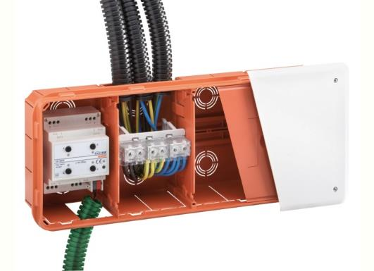Le cassette di derivazione e connessione 48 PT DIN sono state sviluppate appositamente per la domotica, infatti, hanno la guida DIN direttamente ricavata sul fondo. Inoltre, grazie alla adeguata profondità, consentono il fissaggio ottimale dei moduli domotici rendendo l’impiego e l’installazione ancora più semplice.

Scudo protettivo. Lo scudo protettivo in tecnopolimero, fornito di serie, garantisce la protezione totale della cassetta e dei tubi durante l’intonacatura e le altre fasi del cantiere. A cablaggio ultimato fornisce isolamento elettrico durante la tinteggiatura anche senza la presenza del coperchio; inoltre, assicura l’isolamento acustico supplementare del contenuto della cassetta (es. relè e attuatori). Gli appositi dentini sul bordo perimetrale consentono il fissaggio con una semplice pressione sul bordo della cassetta in posizione leggermente arretrata per evitare interferenze con la staggia e garantire contemporaneamente resistenza alla pressione del getto di intonaco. Per una maggior sicurezza lo scudo può essere fissato anche tramite viti. Il colore evidenzia la cassetta anche dopo l’intonacatura mentre le maniglie centrali facilitano l’estrazione.

Specifiche per la domotica

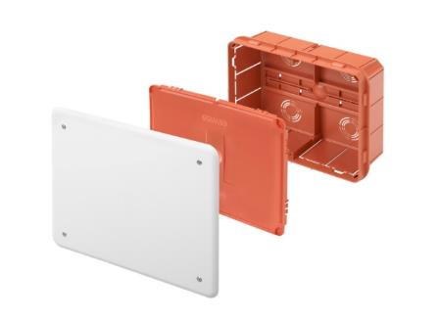Grazie alla guida DIN sul fondo e a una maggior profondità (75 e 90 mm), le cassette 48 PT DIN ospitano, oltre ai cavi, anche attuatori e morsettiere equipotenziali. Un'offerta che fissa un nuovo standard di mercato in grado di offrire soluzioni adeguate per i moderni impianti nel residenziale e terziario. Inoltre, le cassette sono predisposte all’utilizzo dei setti separatori, offrono la possibilità di ricavare spazi per i circuiti a diversa tensione che caratterizzano i moderni impianti. Il fondo zigrinato, oltre ad offrire una migliore aderenza alla malta per assicurare maggiore stabilità, è dotato di guida DIN per l’aggancio dei moduli domotici e dei morsetti di cablaggio; inoltre, sono presenti anche delle asole a cui agganciare le fascette di contenimento dei cavi.

Il coperchio

I coperchi sono protetti con film termo retraibile per essere preservati dalla polvere e per contenere il sacchetto con le viti di fissaggio più lunghe e con testa a croce (diam. 3x25 mm). La satinatura della superficie esterna del coperchio facilita la tinteggiatura mentre la maggior coprenza e il profilo stondato compensa eventuali imperfezioni nelle finiture tra parete e fondo cassetta.

Le morsettierie

Le morsettiere equipotenziali a 4, 6, 8 vie sono compatte e possono essere accoppiate tra loro e/o fissate allo specifico supporto per aggancio su guida DIN. Grazie all’utilizzo del morsetto a chiusura indiretta è possibile offrire la massima affidabilità della connessione. Il guscio di contenimento trasparente consente di ispezionare le connessioni in caso di necessità. La loro estrema flessibilità ne consente l'impiego sia come collettori di terra sia come ripartizione delle fasi e del neutro.